简洁入门型网页设计套餐方案
套餐服务：简洁网页设计风格+开发网站功能+网站应用培训
适用范围：入门型建站套餐风格简洁明快，主要以静态页面为主，结构清晰，内容简单，符合企业形象要求，网络营销的入门尝试。网站功能实用，可迅速投入使用。适用于产品或服务相对简单，产品数量少，不需要或基本不需要常更新网站内容的小企业或个人建立小型宣传网站。同时也适用于企业对某一单独产品或活动的专题网页设计。以简洁实用的内容展示和反映您公司的形象和情况...

配置 | 描述
域名空间邮局 | 1.已有域名和网站空间，支持原有域名、空间绑定；
域名空间邮局 | 2.向我们新购域名和空间，可免费申请送500M的企业邮箱；
网站设计 | 3.简洁网站设计风格、整体布局策划；
网站设计 | 4.首页平面艺术图片形象页，可选首页FLASH形象入口；
网站设计 | 5.精美网站主页页面设计；
网站设计 | 6.制作Logo动画或Banner动画（不包括企业Logo设计）；
功能开发 | 7.带网站管理后台的产品展示系统；
功能开发 | 8.带网站后台的留言反馈系统；
网站推广 | 9.免费搜索引擎登陆，让网站通过搜索引擎可以找得到；
后台培训 | 10.产品展示系统和留言反馈系统的后台使用；
增值服务 | 11.首年全年免费维护（包括网站备份和空间维护不包括样式布局更改和改版）；
增值服务 | 12.网站备案；
增值服务 | 13.全年的技术支持和故障排除，包括电话、邮件、在线支持等；
制作周期 | 14.5～7个工作日（根据项目缓急要求和客户提供资料情况可适当调整）；
升级与扩展 | 15.支持多个语言版本开发、制作，如英文版、简体中文、繁体中文等；
升级与扩展 | 16.老客户改版和升级可享受8折优惠，老客户推荐的新客户有享受9折优惠；
升级与扩展 | 17.支持与它网站功能的、增加、扩展、升级，网站空间容量增容；
备注 | 您可以通过电话：020-38847510 与我们联系，我们会根据您所从事的行业领域和网站类型，在最短的时间内请我们的营销顾问与您预约后上门拜访您，直接面谈交流为您解答所有的建站疑问，现在就与我们联系吧。

关 于 远 煌

yefor®广州远煌计算机科技有限公司是一家专业从事互联网技术服务、开发及应用于一体的大型营销性互联网公司。近年来，公司凭借其独特的运作模式，迅速得到了政府部门、企事业单位和广大用户的认可。我们全心致力于企事业单位网站建设、软件及系统集成、多媒体设计及电子商务平台的应用和推广。
我们在注重自身发展的同时，与中国著名的专业网络空间服务商及权威域名注册机构结为紧密合作伙伴，为网络品质建设提供了强有力的保障。同时在远煌多年来的执著追求和不懈努力下公司的业务迅速横向发展，客户已由国内不断扩展到国外，如今业务范围已从内地、香港、台湾延伸到美国、英国、日本、新加坡、俄罗斯等地。

远 煌 服 务
“远煌网络”——主营网页设计、程序开发、网站改版、网站升级、网站优化、网站推广、网站LOGO设计、网站基础维护、域名注册、虚拟主机、企业邮局、网站策划等专业服务。
“远煌软件”——主营软件开发、系统集成、企业办公自动化、企业管理软件、办公软件等领域的专业服务。
“远煌增值”——主营网站运营维护、网站经营维护、网站运营基础培训、上网指导、电脑软硬件配置咨询、企业网站运营和经营资讯服务、电子杂志制作、电脑软硬件维护、产品与公司形象拍照、文字添加和图片处理、翻译等领域的专业服务。

合 作 流 程

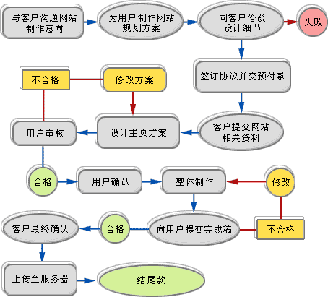

更多了解请登录：www.yefor.com

